Inbjudan till ”trivseldag” inför U12 finalen i Kungsberget
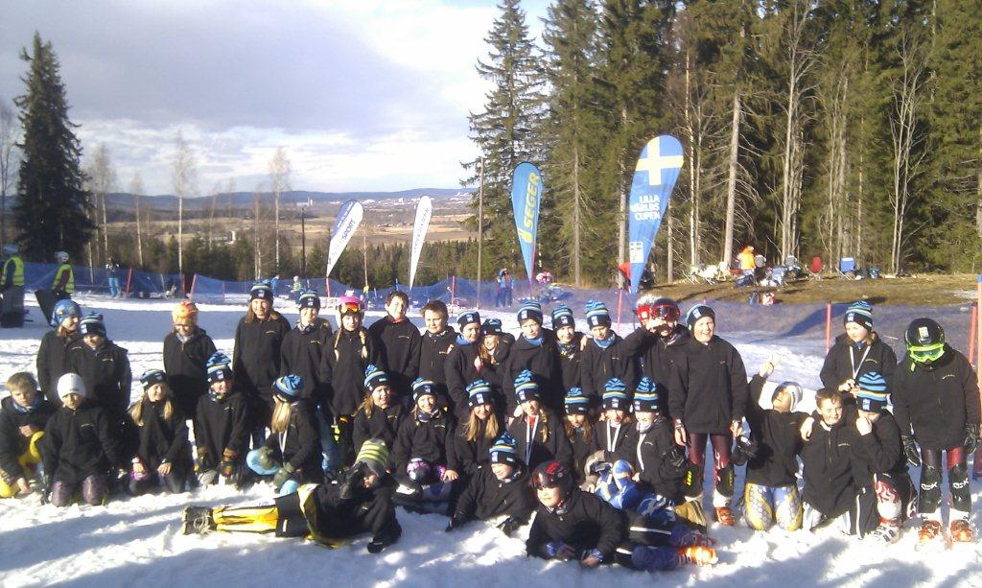
Den 3 mars så bjuder vi in till en träff i Rackstadbacken i Arvika för de ungdomar som ska med på finalen i Kungsberget.
Vi kommer att åka skidor, leka och busa, göra en ”hejaramsa”, grilla korv och ha det mysigt helt enkelt.
De som har beställt jackor kommer även att få dem då.
Vi samlas kl 11 i Rackstadbacken, ta med er olika sorters skidor, vi kommer att köra en slalombana och det finns fina hopp för de som önskar utmana tyngdlagen!
Cafeterian är öppen och där kan man köpa kaffe, choklad, våfflor, korv och mos, pan pizza mm
Det finns även fina möjligheter till att grilla något gott som man tar med själv!

Liftkort för dagen köps i cafeterian till ett pris av 120kr för vuxna och 80kr för ungdom! Liftarna öppnar 10.00.
Vid frågor ring Anders Wermlund 070-571 13 63
Varmt välkomna!

